人要比車兇，比工作環境更兇
──訪上海果雕金牌鄭銘松老師

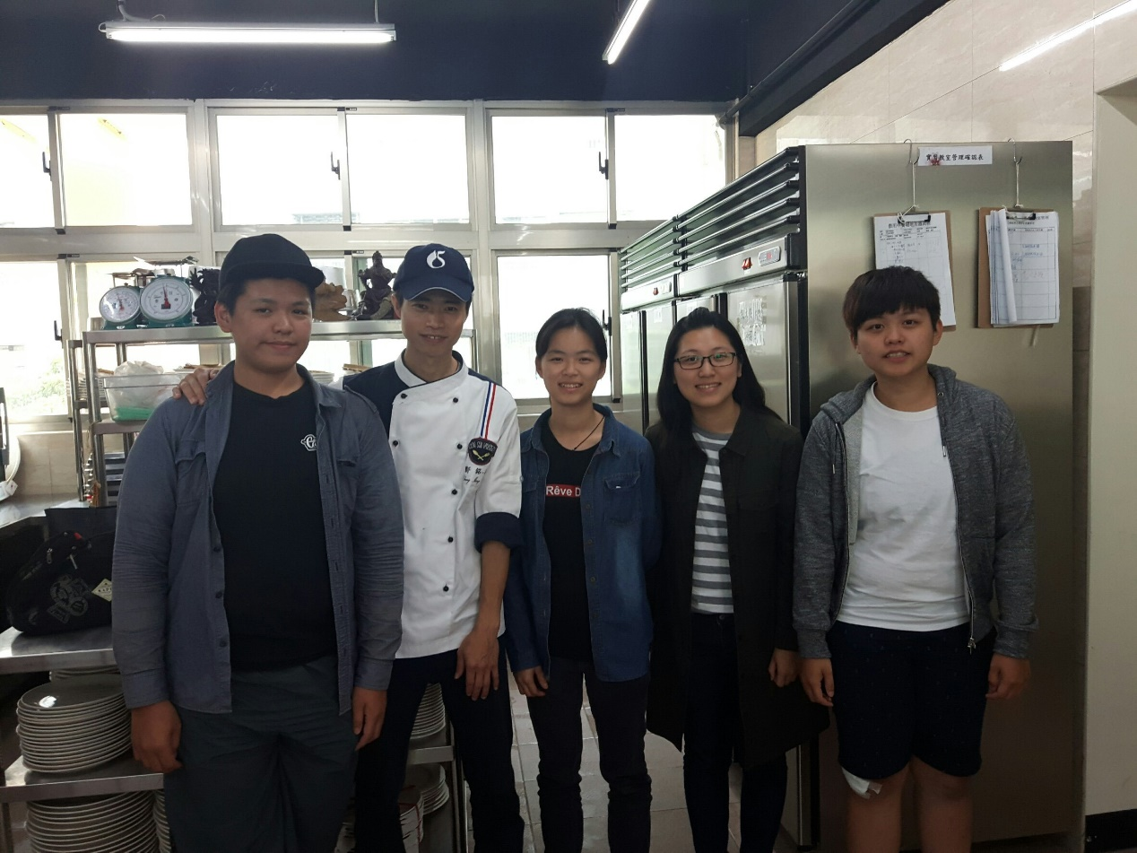
正修鄭銘松老師與同學們合影

參加人員：
四技餐飲二丙 盧妍瑾 40434342 四技餐飲二丙 翁慧茵 40434340
四技餐飲二丙 謝和韋 40434341 四技餐飲二丙 藍婉瑜 40434345

本文
「人要比車兇，比工作環境更兇。」一句話道出了氣勢，他就是剛從上海烹飪大賽贏得果雕比賽最高分的金牌獲勝者，鄭銘松老師。銘松老師曾在新加坡廚藝競賽獲得熱烹項目的銅牌，並擔任高雄漢來名人坊的領班，但他卻在一次偶然的機緣中，從業界轉行到學界。
當初老師還在業界時，偶爾也會到大專高中職兼課，嚮往著能在校園裡作育英才。此時，命運給了他一個抉擇的機會：一方是在廚房辛苦打拼8年後，終於夠資格升上副主廚；另一方則是來自學校的無預警邀約。一邊是今生的摯愛，一邊則是意料之外的夢想國度，面對這樣一個突破性的選擇，老師也曾迷惘了半年之久。最後，他秉持不論人在哪裡，都應該全心全意去處理好食物，毅然決然地踏入了校園。
當銘松老師還是學徒的時候，面對眾多語氣凶悍、私藏撇步的廚房師傅，儘管老師深深熱愛著中餐領域，卻也曾經迷失，反覆思考自己為何要繼續待在這麼高壓、難熬，還屢屢遭受無理責罵的環境之中。幸好，由於家人的鼓勵與開導，老師終於體會到：「想要習得一技之長，首先就是要學會忍耐與冷靜。」因為在職場的現實裡，沒有人有義務要將自己努力學來的東西免費教會給你，每位學有所成的師傅，當初也都是一步一步去收集資訊，在失敗中摸索而來。最後能否成功，還要看自己願不願意比別人花更多的時間去努力。
「要怎麼收穫，先那麼栽。」老師表示，對於料理的堅持，就是來自於興趣，這是很重要的一環。如果對想做的事沒興趣的話，就會降低執行的力量，也很容易半途而廢，因此興趣是來自於自己的堅持。老師說，中餐這個浩瀚的大領域，大致可以區分為十大菜系，他也曾學過江浙菜、台菜等許多類別，但最後選擇專攻廣東菜系，因為他認為廣東菜少油、少調味，以食材原味作為調理基礎，最能符合並滿足現今社會大眾的口味。
秉持著「堅持來自於興趣」的道理，老師對果雕這部分付出了更多的細心、耐心和毅力，一筆一刀刻畫出自己想要表達的意境，將作品照顧得如同對待自己小孩一樣，無微不至，讓每座果雕作品都能夠栩栩如生，充滿意義。老師說，果雕最大的成就，就是看著自己不分日夜，專心雕刻出來的成品，順利組裝完成，完整呈現給每一個人欣賞。當下那種充實的滿足感，是最令人感動的。
老師不但自己在學界表現得十分亮眼，也努力將自身所學傳授給學生，帶領學生前往各地比賽，獲取不一樣的經驗。老師表示，帶學生出去比賽，是為了讓大家多多增廣見聞，看看外面的世界。老師也想向熱愛餐飲的學生們建議：其實學做餐飲，沒有什麼不二法門，就是先從基本功打扎實，學穩固之後，再去加強添補不足之處，並且把握好每一次的機會。「只要機會到來，我們都會有可以躍上大舞台的一天。」
不論大比賽還是小比賽，每次比賽的主題都不盡相同，正好能夠拿來磨練自己的創新能力，並呈現出自己進步與改變的方式。每一次的蛻變，都對應著不同的比賽結果。成功的蛻變，會被評審欣賞並得到好名次；但若沒有得名，老師說也不必氣餒，因為這也算是另一種方式的學習，因為你有努力去嘗試過、奮鬥過了。「失敗為成功之母」，面對每一次的失敗，找出癥結點去修改，並多多欣賞別人的作品，多多參與比賽，累積經驗，增強自己的功力，期待下一次再出發。
許多人或許會覺得，廚房內場是辛苦、悶熱、高壓的環境，但不就也因為如此，造就許多優秀負責任的主廚。不論身處哪一個位置，一定都會有許多困難、充滿挑戰的部分，但是人生中的成就，不就是靠著這些跌跌撞撞的經驗所堆疊累積而成的嗎？沒有一帆風順的人生，也沒有人永遠穩坐第一，活到老學到老，才是學習的根本，不要忘記自已的「初衷」。或許在每個人的心中，都有想去完成的夢想，卻在得來不易的機會面前退縮、卻步了。但仔細想想，就像老師說的，人要比工作環境兇，把握住每一個自己想要的東西，不要讓機會白白地溜走。經過這次的訪談，我們的心態也成長許多，就算在中餐、西餐的體制裡，難免會有些保守的觀念，但又有什麼關係呢？路始終是自己的！給自己一個機會，好好去衝刺一趟，為自己人生的畫布，添上幾筆不一樣的色彩。
（指導老師：張恪華）

